为更好的服务医院周边病患，聊城市退役军人医院奥林巴斯4k超高清腔镜系统正式投入运行。这标志着聊城市退役军人医院腔镜技术进入4K时代。

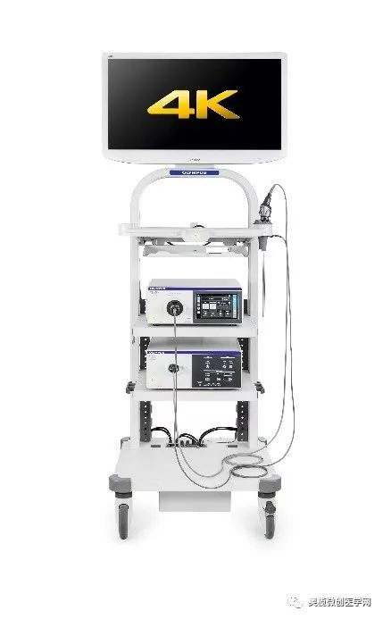

4K腹腔镜系统拥有超高的物理分辨率，清晰程度是高清影像的4倍，能够精细显示手术中的细微血管、细小神经和筋膜层次，可实现更接近人眼视觉的丰富色彩还原，令组织边界更清晰。主刀专家的每一个切割动作，一根根毛细血管和薄薄的筋膜都清晰地显示在31寸和55寸超大屏幕上，扩大了手术视野，更方便医师观察血管和病变部位。手术更加细致精准，每一个手术动作将更高效，大大节省了手术时间，为手术医师精准切除，减少负损伤，减少术中出血量，向无出血的“白色手术”迈进奠定了扎实的硬件基础。

聊城市退役军人医院在院领导的带领下，腹腔镜技术不断发展，手术日趋成熟，4K腹腔镜对腹腔镜下胃癌、结直肠癌根治术、门奇断流术、巨脾切除术、全结肠切除术，腹腔镜辅助下胰十二指肠切除术、胆管癌根治术、肝叶切除术等高难度手术时提供超高清晰度，助力济源卫校附属医院微创技术更上新台阶。

IMG_257**什么是4K？**IMG_258

**Q：为什么4K是目前先进的腹腔镜系统呢？**

**Q：4K和以往的标清、高清、全高清等有什么区别呢？**

我们先来看一副图：

超高清分辨率

4K比Full HD高出4倍分辨率的清晰画质

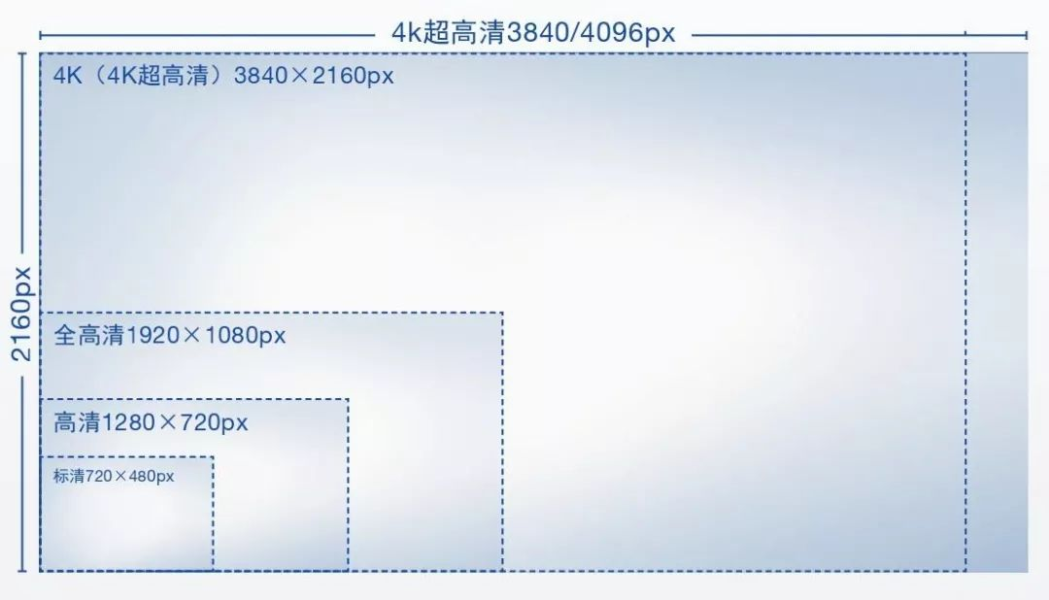

国际影像标准像素是有固定标准并逐步提高的，

标清SD是720\*480px，

高清HD是1280\*720px，

全高清Full  HD是1920\*1080px，

而4K的最大像素是4096\*2160px，

是前一代标准“全高清”的4倍清晰度，

纵向线数为4000线以上，所以叫4K。

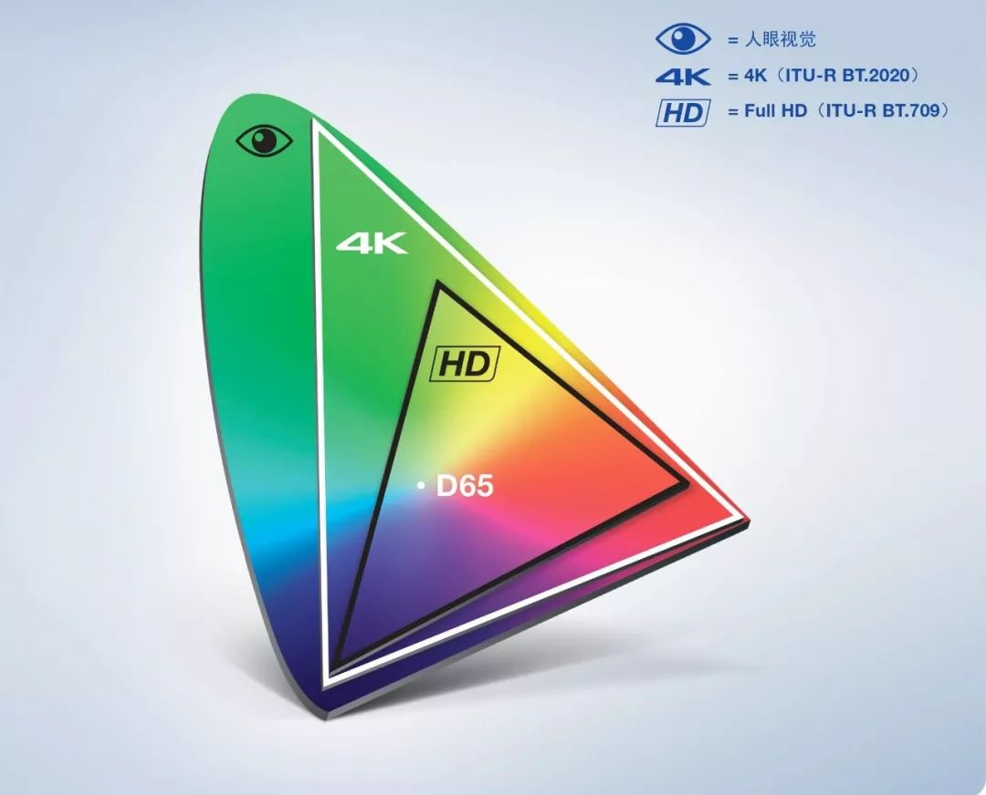

而且4K的色域范围也达到了全高清的3倍，从BT.709（8色调）提升到BT.2020（16色调），更细腻的色彩，可以更真实地显示血管颜色。

